Dossier de Prensa
Feria del Caballo 2014
Dedicada a RECEVIN

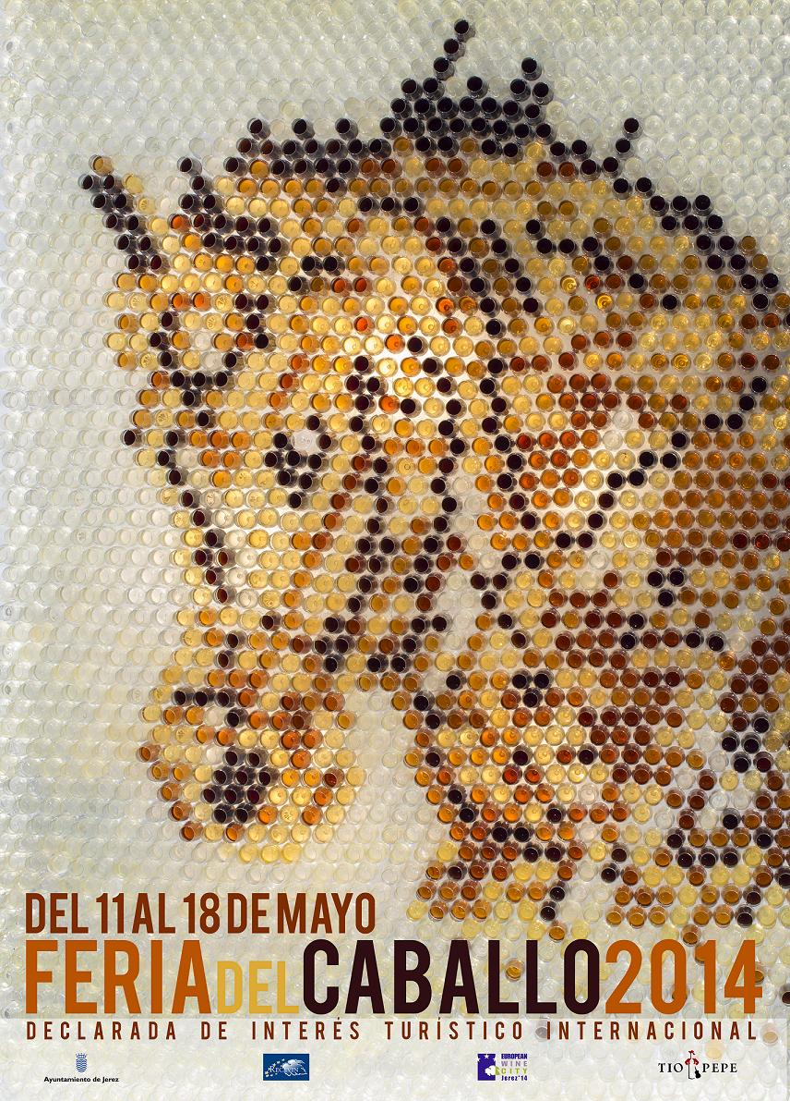

1.- Introducción:

El caballo español se erige en protagonista de esta Feria donde el colorido, la alegría y la fiesta se adueñan de un Real donde se refleja la inconfundible luz de Andalucía. Además, los enganches, la originalidad de las fachadas de las casetas y los volantes de los trajes de flamenca, forman una estampa incomparable que nadie se debe perder.

El flamenco está presente todo el año en Jerez, y tampoco puede faltar en la Feria. Las actuaciones flamencas copan la atención de curiosos y visitantes cuando, a mediodía o por la noche, convocan a multitud de público en las casetas, especialmente las de las peñas flamencas de la ciudad.

El alumbrado mantiene la belleza y el ambiente colorista de una ciudad efímera que reclama la presencia de todos los jerezanos y turistas. Motivos alegóricos componen este enjambre de luces tejidos con esmero para crear un cielo artificial que ilumine la Feria de noche.

El sabor de la Feria lo pone el vino de Jerez. Todas las casetas ofrecen los caldos de la tierra que, desde mediodía, se sirven a una temperatura ideal para sobrellevar las temperaturas, más que primaverales, que habitualmente disfrutamos en los primeros días de mayo en Jerez. En el Real, el vino sabe diferente y hay que probarlo acompañado de la rica y variada gastronomía andaluza.

2.- Alumbrado

El alumbrado de la Feria estará formado este año por un total de 1.040.820 puntos, con una potencia total 3.515.320 W. de luz distribuidos en 52 pórticos, 176 arcos, 144 castilletes, 14 guirnaldas y 77 proyectores de la siguiente manera:

29 pórticos en el Paseo de las Palmeras
30 arcos en los pasillos del Paseo de las Palmeras
23 pórticos en las calles Lola Flores y La Paquera
42 arcos en los pasillos de la calle Lola Flores y Paquera de Jerez
21 arcos en calles Moraíto y José Mercé
21 arcos en calles Manuel Torre y M. Soto
6 arcos en calle Tío Borrico
13 arcos en calles Núñez Chocolate y Parrilla de Jerez
14 arcos en calles Manuel Moneo y El Niño Gloria
8 arcos en calle Angelita Gómez
12 arcos en calles Terremoto de Jerez y Antonio Chacón
9 arcos en calle La Macanita
144 castilletes
16 proyector en la confluencia del P. de Las Palmeras y Lola Flores
16 proyector en la confluencia de P. de Las Palmeras y José Mercé
14 guirnaldas en el frontal de la zona de los feriantes
10 proyectores en los accesos al recinto
4 proyectores en la entrada por avenida alcalde Álvaro Domecq
4 proyectores en la entrada de mampostería
27 proyectores varios

Por motivos de seguridad, se instalarán proyectores de luz de refuerzo en las zonas que, hasta ahora, quedaban más oscuras en el Real. Además, se ha renovado el diseño del alumbrado en las calles Manuel Torre y M. Soto ‘Sordera’.

3.- Día de los cacharritos

Este año habrá dos jornadas dedicadas a los más pequeños. El martes y el domingo serán los Días de los Cacharritos en la Feria del Caballo, jornada en la que los precios serán más bajos de lo habitual.

Esta acción es posible gracias a un acuerdo entre el Ayuntamiento y la Asociación Andaluza de Feriantes, que de esta forma amplía esta jornada en la que grandes y pequeños podrán disfrutar de las atracciones con un coste especial. El martes, los precios de las atracciones será de 1 o 1,50 euros; el último domingo, el precio de las atracciones de 2 y 2,50 euros.

4- Feria Taurina

Jerez rinde homenaje a Juan José Padilla dedicándole el cartel oficial de la Feria Taurina 2014, un evento que se celebra del 15 al 18 de mayo y que contará con grandes figuras como el diestro jerezano, El Fandi, José Mari Manzanares, Morante de la Puebla y Enrique Ponce.

El Ayuntamiento de Jerez adquirió esta instantánea a la agencia de noticias que tenía sus derechos y posteriormente la cedió para convertirla en cartel oficial de la Feria Taurina 2014. La idea ha sido contar con una imagen de gran calidad y valor artístico, ganadora de uno de los premios más prestigiosos del fotoperiodismo, además de rendir homenaje a la figura y admirable trayectoria profesional del torero jerezano, en la que destaca su constante esfuerzo, valor y compromiso.

Después de dos años, la Feria Taurina se abre con la Clase Práctica de la Escuela de Tauromaquia de Jerez, en la que habrá una participación mayoritaria de novilleros jerezanos. El domingo, 18 de mayo, el rejoneo será el protagonista absoluto, con Pablo Hermoso de Mendoza, Diego Ventura y Manuel Manzanares.

5.- Equisur

El jueves, 15 de mayo, dará comienzo EQUISUR 2014 que, en esta 23ª edición, espera reunir a centenares de caballos procedentes de todos los rincones de nuestro país.

La Feria del Caballo, como mercado de ganado, data de 1868, año en que quedó constituida como tal; si bien sus orígenes hay que buscarlos en la época de Alfonso X El Sabio, que fue quién otorgó a Jerez el privilegio de contar con dos Ferias (abril y septiembre). Siempre teniendo de fondo ese mercado de ganado, la Feria fue tomando un carácter más lúdico y cambiando de ubicaciones hasta que, en 1902, pasó a instalarse en el marco en que se encuentra en la actualidad (Parque González Hontoria).

Desde 1992 la Institución Ferial de Cádiz (IFECA) organiza la feria comercial EQUISUR, acogiendo desde entonces el Concurso Morfológico de Ganado Selecto Caballar que, en 2013 celebra su cuadragésimo sexta edición.

Cada edición de EQUISUR cuenta con varios apartados que hacen de la Feria la más completa muestra equina en todo el calendario de nuestro país:

- Exposición Comercial
- Concurso Morfológico de Ganado Selecto Caballar
- Jornadas Técnicas
- Espectáculos ecuestres
- Exposición de pinturas.

6.- Caballo de Oro

Jerez rinde homenaje en su Feria del Caballo a personas cuya trayectoria personal y profesional destaca en el ámbito ecuestre.

Este año, el Caballo de Oro 2013 se va a otorgar al jinete y ganadero Antonio Diosdado Galán, tras el dictamen de un jurado presidido por la alcaldesa, María José García-Pelayo, e integrado por miembros del gobierno local y representantes del mundo de la hípica y el ámbito empresarial.

Con este galardón, se reconoce la labor de Antonio Diosdado Galán, jinete de Doma Clásica y jinete fundador de la Real Escuela Andaluza del Arte Ecuestre en 1972. También se premia su labor como ganadero de Pura Raza Española, un trabajo que lleva realizando desde 1986 y por el que ha sido premiado en numerosos concursos hípicos a nivel local, nacional e internacional.

Diosdado Galán ha participado en todas las ediciones del Concurso Morfológico de la Feria de Jerez. Ha sido también socio fundador de ANCCE, siendo consejero directivo desde su fundación hasta la actualidad y fundador y presidente de ANCCE Cádiz.

El primer Caballo de Oro se entregó en el año 1967. Hasta la última entrega, correspondiente a 2012, son 46 los caballeros, amazonas, instituciones, organismos, y personalidades que lo han recibido, estando considerado este premio como el más prestigioso del mundo ecuestre en España y con gran proyección internacional.

7.- Pruebas Hípicas

El caballo es el protagonista absoluto de nuestra feria y durante estos días Jerez acoge numerosas pruebas hípicas, además del tradicional Paseo de Caballistas, que desde las 13 hasta las 19 horas engalana el Real con el desfile de jinetes, amazonas y enganches, la principal seña de identidad de la feria y uno de los espectáculos más atractivos y genuinos de la fiesta jerezana.

Un completo programa de pruebas hípicas se desarrolla en diversos puntos del municipio durante el desarrollo de la Feria. Es el siguiente:

ACOSO Y DERRIBO: 10 Y 11 de Mayo a las 16:00 h. en Cortijo de Vicos (entrada libre)

DOMA VAQUERA: 14 de Mayo a las 11:00 h. en Depósito de Sementales

DOMA VAQUERA: 15 de mayo a las 13:00 h. en Depósito de Sementales

EXHIBICIÓN DE ENGANCHES Y CABALLO DE ORO: 17 de mayo a las 11:00 h. en Depósito de Sementales.

ENTREGA PREMIOS EXHIBICIÓN DE ENGANCHES: 18 de mayo a las 12:00 h. en Depósito de Sementales

CONCURSO MORFOLÓGICO: 15 AL 18 de mayo en IFECA. De 10:00 h. a 20:00 h. (Las entradas las podrán adquirir en Ifeca, los días de concurso)

8.- Centro de Prensa

Por tercer año consecutivo, la Feria contará con un Centro de Prensa, instalado junto al Templete Municipal.

Este servicio ha tenido, en los dos primeros años, una excelente acogida por parte de todos los agentes turísticos. Con esta iniciativa el Ayuntamiento de Jerez pretende ofrecer un servicio necesario en un evento de proyección internacional.

El Centro de Prensa, y en general el servicio turístico, responde a un cambio de estrategia para impulsar la promoción turística de la Feria y su comercialización.

Ubicado junto al Templete municipal, permanecerá abierto de 12 a 18 horas y estará atendido por técnicos de turismo y del Gabinete de Prensa del Ayuntamiento.

En cuanto a los puntos de información turística, además del instalado en el propio Centro de Prensa, se ubicará otro en la portada de la Feria. Además, permanecerá abierta la Oficina de Turismo de Plaza del Arenal

9.- Seguridad y Movilidad

El dispositivo especial de Seguridad de la Feria del Caballo 2014, tras la aprobación en Junta Local de Seguridad, presenta, como novedad, que habrá un día más de evento por el comienzo previsto para el domingo, 11 de mayo, en vez del lunes como en las dos ediciones precedentes.

Estará conformado, en cuanto al Cuerpo Nacional de Policía, por subgrupos de la UIP y grupo de caballería y en colaboración con la Policía Local de la ciudad y Policía Autonómica. Se establecerán zonas de video-vigilancia en puntos de concentración masiva en el entorno de las casetas juveniles.

En cuanto a la POLICÍA LOCAL, para el dispositivo se destinarán 250 agentes, divididos en tres turnos de servicio. Las funciones que desempeñarán serán el control de la venta ambulante, el control del tráfico en el perímetro exterior y accesos, la vigilancia y control de los horarios de cierre de las casetas, el cumplimiento general de las Ordenanzas Municipales de Feria y regulación de tráfico en los alrededores de la Plaza de Toros durante los festejos taurinos.

Asimismo, mediante el Escuadrón de Caballería de la Policía Local, control y regulación del paseo de caballos, control para la prevención de la mendicidad infantil en colaboración con la Unidad adscrita del CNP a la Comunidad Autónoma y control de la reserva de estacionamientos a personas de movilidad reducida. Igualmente, se prestará especial atención en colaboración con el CNP a la prevención de reyertas e infracciones penales en general.

En cuanto a los vigilantes municipales, el dispositivo cubrirán las siguientes zonas: calle Manuel Bellido, puerta de La Rosaleda, puerta de la avenida de la Feria, puerta de Avenida del Ejército, puerta de Córdoba y calle Miguel de Unamuno.

10.- Programa de Acogida Familias Itinerantes

El Ayuntamiento de Jerez, en coordinación de las delegaciones de Bienestar Social, Igualdad y Salud, Medio Ambiente y Deportes, Turismo, Cultura y Fiestas, Urbanismo, Vivienda e Infraestructuras, desarrolla conjuntamente, con la Policía Autonómica, Nacional y Local el Programa de Acogida de Familias Itinerantes que se centra tanto la supervisión del campamento, donde se albergan estas familias, como en la organización de actividades con los menores residentes en el mismo.

El Programa de Acogida de Familias Itinerantes tiene por objetivo prevenir las situaciones de mendicidad infantil que provocan la utilización y la explotación laboral de menores con ánimo de lucro y que sufrió un incremento hace unos años en la Feria del Caballo. Desde la Feria de 2012 la Delegación de Bienestar Social, Igualdad y Salud, pone en marcha medidas encaminadas a erradicar la mendicidad infantil. Estas medidas comprenden una amplia campaña informativa dirigida a la población en general y a las familias itinerantes respecto a las actuaciones a seguir frente a este tipo de maltrato infantil. A través de la campaña informativa, que comprende el reparto dípticos en tres idiomas (español, portugués y rumano) en el campamento de las familias itinerantes y la colocación de carteles bilingües (español e inglés) en todas las casetas, se hace un llamamiento claro contra la explotación laboral de menores a la vez que se advierte de que es un delito. La campaña se refuerza con spots de radio y televisión en Onda Jerez

Esta acción conjunta de las delegaciones municipales y las Fuerzas y Cuerpos de la Seguridad del Estado persigue la erradicación de la mendicidad infantil. Por ello, el Ayuntamiento garantiza la estancia de los hijos de familias itinerantes en un módulo socioeducativo; con el objeto de evitar la exposición de estos menores a situaciones de explotación laboral. El módulo socioeducativo municipal dispone de un equipo educadores de intervención con menores, de mediación familiar y un coordinador, al que se suman dos mediadores interculturales del convenio Ceain.

El objetivo final del programa es promover la corresponsabilidad en la sociedad ante las situaciones de vulnerabilidad de la infancia, y concienciar a las familias del daño que puedan hacer a sus hijos si los someten a la mendicidad y la explotación laboral, así como incurrir en un delito. En definitiva evitar la explotación laboral y garantizar los derechos universales de los menores durante la Feria del Caballo. Los padres de estos menores saben que la ciudad Jerez les ofrece una acogida solidaria, con el acondicionamiento de infraestructuras (luz, agua, cabinas de servicios, contenedores, etc) pero, a cambio, deben garantizar su compromiso expreso de que no habrá mendicidad infantil.

11.- La Caseta de los Mayores

La programación de la Feria del Caballo 2014 para las personas mayores comienza el domingo día 11 de mayo con la inauguración oficial, a las 13.30 horas, de la Caseta Municipal y el posterior acto de convivencia del Consejo Local de las Personas Mayores. El lunes de Feria, día dedicado las Personas Mayores, el Ayuntamiento pone en marcha un dispositivo de trasporte desde la zona rural al Real de la feria. El lunes cientos de personas mayores de las barriadas rurales celebran el Real el Día las personas Mayores en la Feria. Por la tarde, una orquesta actúa en la Caseta de los Mayores a partir de las 16 horas. La caseta se ha convertido en todo un referente de nuestra Feria y es un espacio de convivencia, de accesibilidad ya que dispone de zonas reservadas para personas con movilidad reducida y de servicios adaptados para facilitar la estancia de las personas que asistan. Este espacio responde a las políticas puestas en marcha por el Ayuntamiento cuyo objetivo es reducir las dificultades sociales y fomentar el envejecimiento activo que promueve la participación social y reduce el aislamiento. La Delegación de Bienestar Social, Igualdad y Salud hace un llamamiento a la población para que respete los espacios reservados a las personas que presenten el algún tipo de discapacidad y el uso de las mesas en beneficio de las personas mayores.

12.-Campaña de prevención de adicciones y consumo responsable

La Delegación de Bienestar Social, Igualdad y Salud del Ayuntamiento de Jerez, dentro de la labor de promoción de la salud, puso marcha por primera vez en la Feria del Caballo 2013 una novedosa campaña de prevención del consumo de alcohol y otras adicciones dirigida a jóvenes. Esta campaña informativa se vuelve desarrollar durante la Feria del Caballo 2014 bajo el lema 'Las adicciones te transforman' y tiene como objetivo principal sensibilizar y promover el consumo responsable de alcohol y la prevención de otras adicciones.

Semanas antes de la Feria, la campaña se ha desarrollado en centros educativos de Jerez dentro del Programa Municipal de Prevención de Adicciones. Existe preocupación respecto al consumo de alcohol entre los menores de 18 años, por ello se alerta de los riesgos del consumo en forma de atracón, una práctica que parece consolidarse entre la gente joven. La campaña preventiva utiliza como principal soporte un spot televisivo, signada en Lengua de Signos Española, con varios mensajes claros. En primer lugar se advierte de que las adicciones, sean de alcohol u otro tipo de adicciones, transforman a las personas, por ello se pide un consumo responsable y moderado para que la Feria sea divertida sin poner en riesgo la salud. También se incide en ser respetuoso en el trato con las personas que disfrutan de la Feria.

13.- Área de Infraestructuras

Como cada año, el Área de Infraestructuras acomete trabajos de adecentamiento en el Parque González Hontoria para preparar y adecuar el recinto de cara a la celebración de este evento.

Una de las actuaciones más prioritarias que se llevan a cabo es la reposición y reconstrucción de la zona de albero, así como la instalación de los diversos servicios.

Entre las actuaciones figura la limpieza general de todos los paseos del recinto, eliminando impurezas acumuladas, y la reconstrucción del albero en las zonas de tráfico del paseo de caballos, mediante el procedimiento de picado del albero, y extendiendo una nueva capa de este material mezclado con cal regado y compactado, así como en las zonas de paseos peatonales.

Asimismo, se está procediendo al forrado de las torretas metálicas que soportan el alumbrado ornamental y se han limpiado las cubiertas de los dos templetes existentes, que tenían acumulada suciedad.

Entre las intervenciones dentro del recinto ferial se incluyen la preparación y engrase de las puertas de acceso al recinto, así como su arreglo mediante la sustitución de los paños metálicos inferiores y su posterior pintado; el montaje de las casetas de servicios públicos (Policía Local, Protección Civil, Bomberos…) la instalación de los aseos públicos; el adecentamiento y preparación de los servicios del paseo de la Rosaleda y el montaje del pilón bebedero de agua para los caballos.

Asimismo, el Área de Infraestructuras colabora con varias delegaciones municipales en diversas actuaciones y trabajos previstos; así junto con la delegación de Movilidad se organizará el tráfico y de los accesos al recinto; colaborará con Fiestas para las actividades paralelas al concurso de caballos (Cortijo de Vico, Segundo Depósito de Sementales, Chapín…); y en coordinación con Bienestar Social, se procederá al montaje y adecentamiento del espacio destinado a la acampada de feriantes.

14.- Área de Medio Ambiente

Para que el parque González Hontoria esté en perfecto estado de revista cada uno de los días de la fiesta, la Delegación de Medio Ambiente ha vuelto a montar un dispositivo especial de limpieza, recogida, reciclaje e inspección en casetas. Con este operativo, funcionando las 24 horas, se atenderá perfectamente las necesidades de un recinto, que debe de brillar y estar a punto, al cien por cien, para recibir a miles de visitantes. El operativo comienza el día 5 de mayo y concluye el 23 del mismo mes.

Desde la Delegación de Medio Ambiente se atiende tanto el interior del recinto como sus exteriores, así como otras instalaciones donde se celebran los numerosos concursos hípicos. El servicio se divide en tres fase, antes, durante y después de la Feria. En la primera se pone a punto el recinto ferial y las instalaciones hípicas; en la segunda se hace un exhaustivo mantenimiento diario, para que resplandezca, y en la tercera se recoge para dejar el parque Gonzalez Hontoria de nuevo a disposición de sus usuarios.

Los días de Feria para que todo funcione perfectamente el personal de los servicios mencionados trabajan, al cien por cien, desde primeras horas de la mañana y no bajan la guardia en ningún momento.

La Delegación de Medio Ambiente espera y desea que tanto los jerezanos y las jerezanas como nuestros visitantes tengan una excelente Feria del Caballo y para ello hemos puesto a su disposición personal cualificado y la maquinaria e infraestructura necesaria.

15.-Aplicación móvil para localización de niños perdidos en Feria

El Ayuntamiento y Vodafone, ponen en marcha, por segundo año, un sistema de provisión de información basado en códigos QR (Bidis) para registro de chapas identificativas cuyo uso es registrar información de contacto de los tutores de niños para que en caso de que sea necesario pueda accederse a la misma mediante su lectura con un dispositivo adecuado.
Las familias interesadas en este servicio deberán darse de alta en el Punto de Información turística ubicado en la portada principal de la Feria.
El coste para los usuarios será gratuito.

